Занятие 3.1.2. Организация отправки исходящих документов. Контроль исполнения документов. Работа с обращениями
Цель: сформировать представление об организации отправки исходящих документов, контроле их исполнения и порядке работы с обращениями граждан.
Раздел: Раздел 3. Документооборот. Организация работы с документами.
Тема: Тема 3.1. Понятие документооборота. Организация работы с документами.
Ключевые слова: исходящие документы, регистрация, адресат, контроль исполнения документов, текущий контроль, предупредительный контроль, итоговый контроль, обращение гражданина, письменное обращение, электронный документ, предложение, заявление, жалоба, личный прием граждан.
Источники
1. Кузнецова И. В., Хачатрян Г. А. Документационное обеспечение управления : учебное пособие для СПО. 3-е изд., испр. Саратов : Профобразование, 2024. 168 с. С. 103–105, 111–113.
2. Шибаев Д. В. Организация работы с обращениями граждан : учебное пособие. Саратов : Вузовское образование, 2019. 105 с. С. 26–31, 35–38.
Правила обработки исходящих документов
Dокументы, отправляемые организацией по различным каналам связи (почте, факсу, по электронной почте, фельдсвязью, спецсвязью), подлежат обязательной регистрации службой ДОУ.
Алгоритм работы с исходящими документами представлен на рис. 1.
Подготовленный составителем проект исходящего документа проверяется на правильность оформления работником службы ДОУ или секретарем-референтом.
Исходящие документы, за исключением факсов и телефонограмм, составляются в 2 экземплярах.

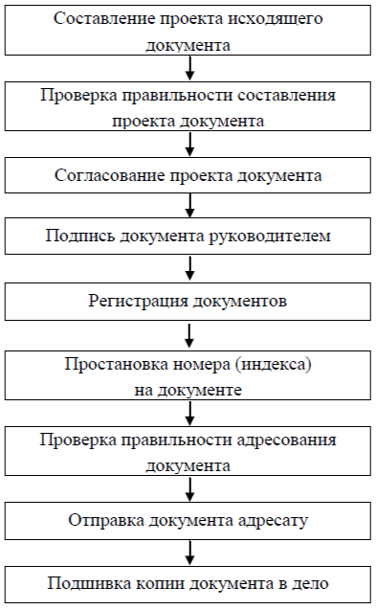
Рис. 1 Алгоритм работы с исходящими документами
Источник: Кузнецова И. В., Хачатрян Г. А. Документационное обеспечение управления. Саратов : Профобразование, 2024. С. 104

При необходимости проект документа может пройти процедуру согласования с другими специалистами организации, результат которой оформляется визой, проставляемой на экземпляре, остающемся в организации.
Далее проверенный и согласованный проект документа предоставляется на подпись руководителю организации, который также имеет право внести изменения и дополнения в документ или вернуть его на доработку исполнителю.
Подписанные руководителем оба экземпляра передаются для регистрации в «Журнале регистрации исходящих документов» в службу ДОУ или секретарю-референту.
Для регистрации исходящих документов необходимы следующие данные:
– номер документа, включающий номер дела;
– дата документа;
– адресат (корреспондент);
– краткое содержание или заголовок;
– отметка об исполнении;
– исполнитель;
– примечание.
Регистрационный номер проставляется нумератором или рукописным способом на обоих экземплярах, и документ в тот же день отправляют адресату. Второй экземпляр и единственный экземпляр факса подшиваются в дело с исходящей перепиской.
Источник: Кузнецова И. В., Хачатрян Г. А., с. 103–105.
Регистрация и контроль исполнения документов
С регистрации документов фактически начинается этап контроля за их исполнением.
Различают 2 вида контрольной деятельности:
– контроль за исполнением документов по существу поставленных в них вопросов и контроль с точки зрения соответствия формы создаваемых документов требованиям нормативных документов — выполняют руководители всех рангов и секретарь-референт;
– контроль за своевременностью исполнения — выполняет служба ДОУ организации с входящей в ее состав службой контроля исполнения.
Контроль за исполнением документов включает:
– проверку и регулирование хода исполнения;
– анализ результатов исполнения контролируемых документов.
Действия по контролю заключаются:
– в обязательном учете определенных категорий документов в соответствии с разработанным в организации перечнем и по указанию (резолюциям) руководства;
– в систематическом наблюдении за фактическим исполнением документов;
– в принятии мер, способствующих своевременному исполнению документов.
Сроки исполнения исчисляются в календарных днях:
– с даты подписания (утверждения) документа — для исходящих и внутренних документов;
– с даты поступления — для входящих документов.
По срокам исполнения выделяют следующие виды контроля:
1) текущий, заключающийся в ежедневной подготовке сведений о документах, срок исполнения которых истекает сегодня;
2) предупредительный — заключается в своевременном (за 2–3 дня) предупреждении сотрудника о необходимости решения порученного ему вопроса. В случае невозможности исполнить поручение за оставшееся время об этом докладывается руководителю.
Продлить срок исполнения документа имеет право только лицо (или организация), его установившее. Это должно быть сделано не менее чем за 2–3 дня до истечения срока в устной или письменной форме;
3) итоговый — включает в себя аналитическую работу по обобщению соблюдения сроков исполнения поручений и оформляется в виде перечня неисполненных документов по отдельным подразделениям или по организации в целом 1 раз в месяц (квартал).
Все большее распространение получает автоматический контроль за исполнением документов, при котором постановка документа на контроль происходит автоматически при заполнении в регистрационной карточке поля «Срок исполнения». При использовании специальных компьютерных технологий становится возможным автоматическое выведение на экран сведений, касающихся любых сроков исполнения документов, а также фамилии исполнителей, и т. д.
Непосредственный контроль за исполнением документов возлагается на службу ДОУ организации.
Особому контролю в организации подвергаются особо важные документы, принадлежность которых к этой категории устанавливается в соответствии с действующим законодательством, учетом специфики деятельности организации и закрепляется в специальном перечне.
Отметки о ходе исполнения документа проставляют на оборотной стороне регистрационной карточки в графе «Контрольные отметки».
Снять исполненный документ с контроля может только то должностное лицо, которое поставило его на контроль, внося при этом соответствующую отметку в контрольную карточку.
Результаты контроля за исполнением документов подвергаются анализу, на основе которого разрабатываются предложения, позволяющие ускорить процесс исполнения документов и совершенствовать организацию контроля.
Своевременность исполнения документов подвергается количественному анализу, на основе которого разрабатываются мероприятия, направленные на совершенствование в организации контроля и управления документооборотом в целом.
Источник: Кузнецова И. В., Хачатрян Г. А., с. 111–113.
Общий порядок рассмотрения обращений граждан
Гражданин Российской Федерации имеет право обратиться в любые государственные и муниципальные органы и организации, на которые возложены функции регулирования и/или контроля определенных сфер жизни и деятельности общества, или к их должностным лицам.
Обращаться гражданин имеет право, в том числе, за защитой своих прав, свобод и законных интересов.
Обращение гражданина — направленные в государственный орган, орган местного самоуправления или должностному лицу в письменной форме или в форме электронного документа предложение, заявление или жалоба, а также устное обращение гражданина в государственный орган, орган местного самоуправления;
Виды и требования к письменному обращению:
1) предложение — рекомендация гражданина по совершенствованию законов и иных нормативных правовых актов, деятельности государственных органов и органов местного самоуправления, развитию общественных отношений, улучшению социально-экономической и иных сфер деятельности государства и общества;
2) заявление — просьба гражданина о содействии в реализации его конституционных прав и свобод или конституционных прав и свобод других лиц, либо сообщение о нарушении законов и иных нормативных правовых актов, недостатках в работе государственных органов, органов местного самоуправления и должностных лиц, либо критика деятельности указанных органов и должностных лиц;
3) жалоба — просьба гражданина о восстановлении или защите его нарушенных прав, свобод или законных интересов либо прав, свобод или законных интересов других лиц.
Гражданин в своем письменном обращении в обязательном порядке указывает:
– либо наименование государственного органа или органа местного самоуправления, в которые направляет письменное обращение, либо фамилию, имя, отчество соответствующего должностного лица, либо должность соответствующего лица, а также свои фамилию, имя, отчество;
– почтовый адрес, по которому должны быть направлены ответ, уведомление о переадресации обращения, излагает суть предложения, заявления или жалобы, ставит личную подпись и дату;
– адрес электронной почты, если ответ должен быть направлен в форме электронного документа.
Гражданин вправе приложить к такому обращению необходимые документы и материалы в электронной форме либо направить указанные документы и материалы или их копии в письменной форме.
Гарантии безопасности граждан, направивших обращение
Закон предусматривает определенные меры защиты граждан, направивших обращения в государственный орган, орган местного самоуправления или должностному лицу.
К таким мерам защиты относится, в первую очередь, запрет на преследование гражданина в связи с его обращением с критикой деятельности указанных органов или должностного лица, либо в целях восстановления или защиты своих прав, свобод и законных интересов, либо прав, свобод и законных интересов других лиц.
Кроме того, при рассмотрении обращения не допускается разглашение сведений, содержащихся в обращении, а также сведений, касающихся частной жизни гражданина, если только сам гражданин не дал на то согласия. Однако следует иметь в виду, что по закону не является разглашением сведений перенаправление (или направление копии при перекрестной компетенции) письменного обращения гражданина в государственный орган, орган местного самоуправления или должностному лицу, в компетенцию которых входит решение поставленных в обращении вопросов.
Сроки рассмотрения обращений
1. Гражданин направляет письменное обращение непосредственно в тот государственный орган, орган местного самоуправления или тому должностному лицу, в компетенцию которых входит решение поставленных в обращении вопросов.
2. Письменное обращение подлежит обязательной регистрации в течение трех дней с момента поступления в государственный орган, орган местного самоуправления или должностному лицу.
3. Письменное обращение, содержащее вопросы, решение которых не входит в компетенцию данных государственного органа, органа местного самоуправления или должностного лица, направляется в течение семи дней со дня регистрации в соответствующий орган или соответствующему должностному лицу, в компетенцию которых входит решение поставленных в обращении вопросов, с уведомлением гражданина, направившего обращение, о переадресации обращения.
4. Письменное обращение, содержащее информацию о фактах возможных нарушений законодательства Российской Федерации в сфере миграции, направляется в течение пяти дней со дня регистрации в территориальный орган федерального органа исполнительной власти, осуществляющего правоприменительные функции.
5. Письменное обращение, поступившее в государственный орган, орган местного самоуправления или должностному лицу в соответствии с их компетенцией, рассматривается в течение 30 дней со дня регистрации письменного обращения.
6. Письменное обращение, поступившее высшему должностному лицу субъекта Российской Федерации (руководителю высшего исполнительного органа государственной власти субъекта Российской Федерации) и содержащее информацию о фактах возможных нарушений законодательства Российской Федерации в сфере миграции, рассматривается в течение 20 дней со дня регистрации письменного обращения.
7. В исключительных случаях, а также в случае направления запроса, предусмотренного частью 2 статьи 10 настоящего Федерального закона, руководитель государственного органа или органа местного самоуправления, должностное лицо либо уполномоченное на то лицо вправе продлить срок рассмотрения обращения не более чем на 30 дней, уведомив о продлении срока его рассмотрения гражданина, направившего обращение.
Личный прием граждан
1. Личный прием граждан в государственных органах, органах местного самоуправления проводится их руководителями и уполномоченными на то лицами. Информация о месте приема, а также об установленных для приема днях и часах доводится до сведения граждан.
2. Содержание устного обращения заносится в карточку личного приема гражданина.
3. Письменное обращение, принятое в ходе личного приема, подлежит регистрации и рассмотрению.
Последовательность обращения
Шаг 1. Определите, куда подавать жалобу или направлять обращение.
Сведения о месте нахождения территориальных органов, почтовых адресах для направления обращений, о руководителе, телефонных номерах и адресах электронной почты для направления обращений, помимо информационных стендов, находящихся в помещениях общественных приемных и его территориальных органов, размещены на сайте в сети интернет: www…
Шаг 2. Выберите, как будете подавать обращение или жалобу.
1. Лично в территориальное подразделение в своем субъекте РФ (ст. 13 Закона от 02.05.2006 № 59-ФЗ). Информация о месте приема, об установленных для приема днях и часах доводится до сведения граждан, как правило, путем ее размещения на информационных стендах и на официальных сайтах и его территориальных органов.
2. По почте с уведомлением о вручении в территориальный орган в своем субъекте РФ (ст. 7 Закона от 02.05.2006 № 59-ФЗ).
3. В форме электронного документа с использованием специальной формы на сайте своего субъекта РФ (п. 1 ст. 4 Закона от 02.05.2006 № 59-ФЗ).
4. В форме электронного документа, направляемого по адресу электронной почты.
5. Факсимильным письменным обращением по номеру 8ХХХ –ХХХ-ХХХ.
Шаг 3. Составьте обращение или жалобу.
В обращении или жалобе надо указать:
- наименование государственного органа, в который направляется обращение (Роспотребнадзор), либо фамилию, имя, отчество соответствующего должностного лица, либо должность соответствующего лица;
- свои фамилию, имя, отчество (последнее — при наличии);
- адрес электронной почты (если ответ должен быть направлен в форме электронного документа);
- почтовый адрес, по которому должны быть направлены ответ, уведомление о переадресации обращения;
- суть предложения, заявления или жалобы;
- личную подпись и дату.
Кроме этого, вы вправе приложить к такому обращению необходимые документы и материалы в электронной форме либо направить эти документы и материалы или их копии в письменной форме (п. 1 ст. 5 Закона от 02.05.2006 № 59-ФЗ).
При личном обращении надо иметь при себе документ, удостоверяющий личность (п. 2 ст. 13 Закона от 02.05.2006 № 59-ФЗ).
Факт личного обращения не лишает вас права составить письменное обращение в момент приема должностным лицом (ч. 4 ст. 13 Закона № 59-ФЗ).
Шаг 4. Проверьте обращение на наличие фактов, на основании которых вам могут не ответить:
- в письменном обращении не указаны: фамилия гражданина, направившего обращение, его почтовый адрес, по которому должен быть направлен ответ;
- текст обращения не поддается прочтению. Об этом в течение семи дней со дня регистрации обращения вам должны сообщить, если удастся прочесть вашу фамилию и почтовый адрес;
- в обращении содержатся нецензурные либо оскорбительные выражения, угрозы жизни, здоровью и имуществу должностного лица, а также членов его семьи. На такое обращение вам могут не ответить, но уведомить вас о недопустимости злоупотребления правом;
- если ответ по существу поставленного в обращении вопроса не может быть дан без разглашения сведений, составляющих государственную или иную охраняемую федеральным законом тайну;
- в обращении содержится вопрос, на который гражданину многократно давались письменные ответы, и т.д. (п. 1, 3, 4, 5, 6 ст. 11 Закона от 02.05.2006 № 59-ФЗ).
Шаг 5. Получите ответ. На обращение вам должны предоставить:
- или ответ в форме электронного документа, направляемого по адресу электронной почты, указанному в обращении, или в письменной форме по почтовому адресу, указанному в обращении, или с вашего согласия устно, если изложенные в устном обращении факты и обстоятельства являются очевидными и не требуют дополнительной проверки (п. 4 ст. 10, п. 3 ст. 13 Закона от 02.05.2006 № 59-ФЗ);
- или отказ в рассмотрении обращения в устной, письменной форме или в форме электронного документа с изложением причин отказа.
Общий срок рассмотрения письменных обращений — 30 дней со дня регистрации. В исключительных случаях, а также в случае направления запроса срок может быть продлен не более чем на 30 дней, о чем заявителя уведомляют (п. 1, 2 ст. 12 Закона от 02.05.2006 № 59-ФЗ).
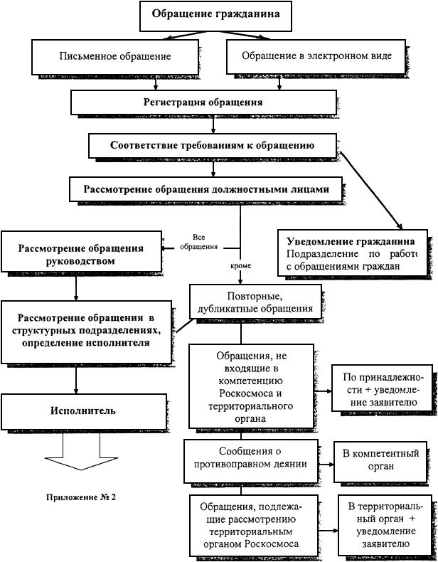

Рис. 2. Процедура обращения гражданина в орган власти
Источник: Шибаев Д. В. Организация работы с обращениями граждан. Саратов : Вузовское образование, 2019. С. 33.
Источник: Шибаев Д. В., с. 26–31, 35–38.

